U PRAZNE KVADRATIĆE UPIŠI U ILI NA.

ŽABA JE ŠALICI.

MIŠICA JE KUTIJI.
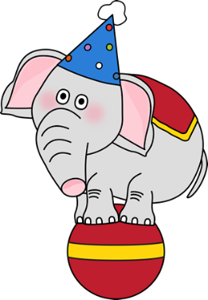 SLON JE LOPTI.
PAS JE KUTIJI.

